Aquesta setmana us proposo una activitat de misteri. Heu de llegir amb molta atenció l’enunciat de l’activitat i mirar molt bé les imatges i les pistes que ens donen.
A partir d’aquí haureu de contestar les diferents preguntes fent les operacions que calguin.

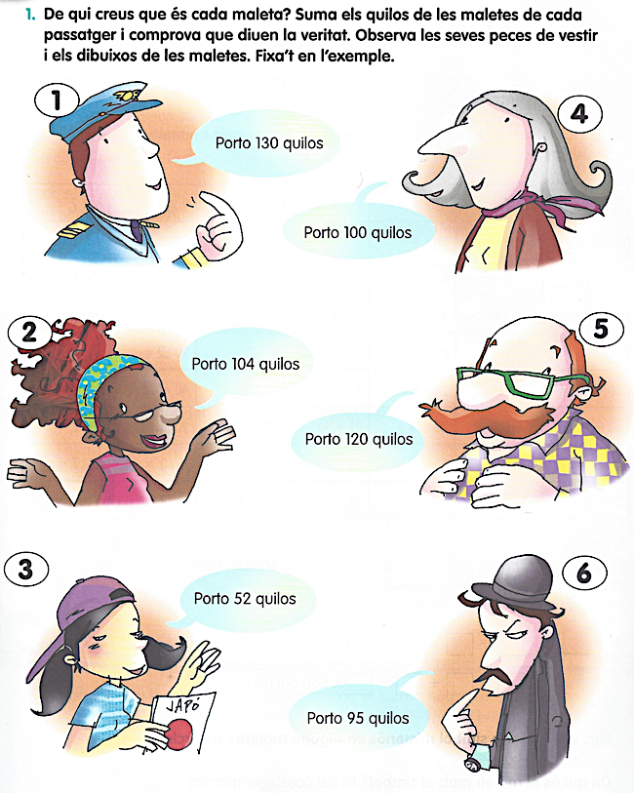

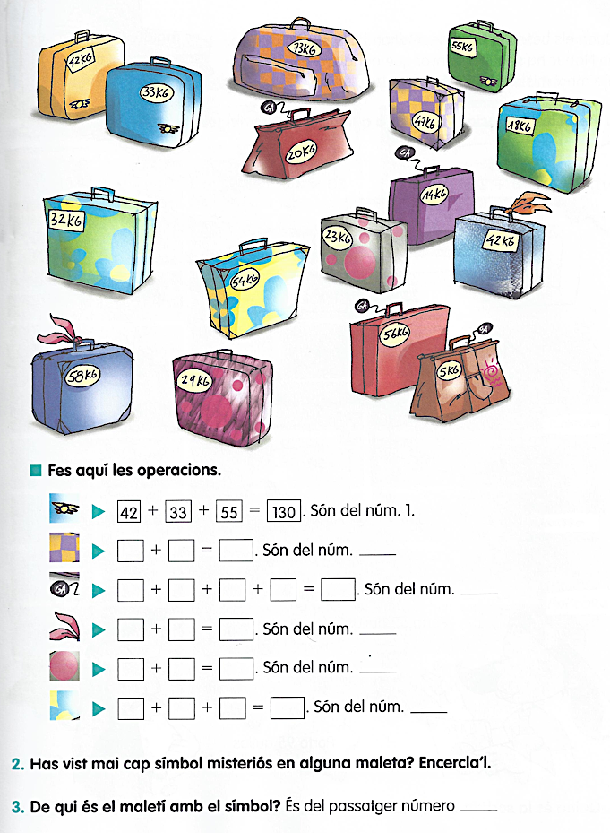

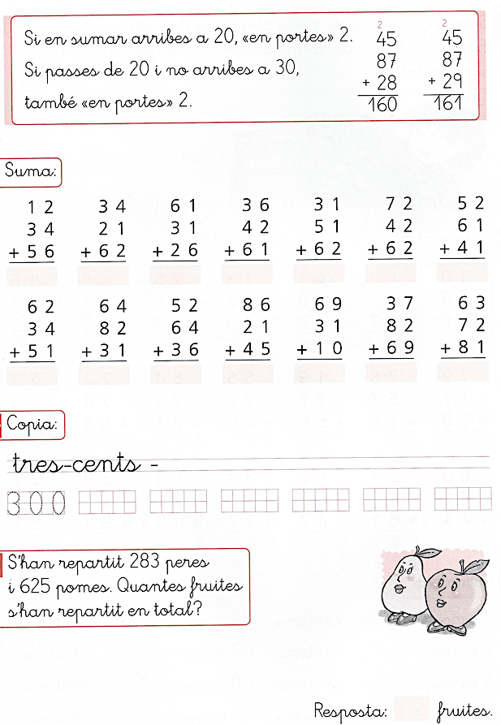

S’han repartit 283 peres i 625 pomes. Quantes fruites s’han repartit en total?
Copia:
Suma:
Som 4 germans; els meus cosins de Barcelona són 6 germans i els de València són 7. Quants cosins som en total?

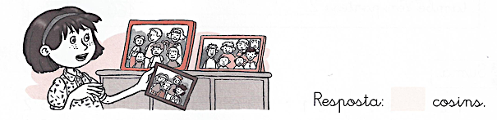

Quantes monedes hi ha de cada valor?

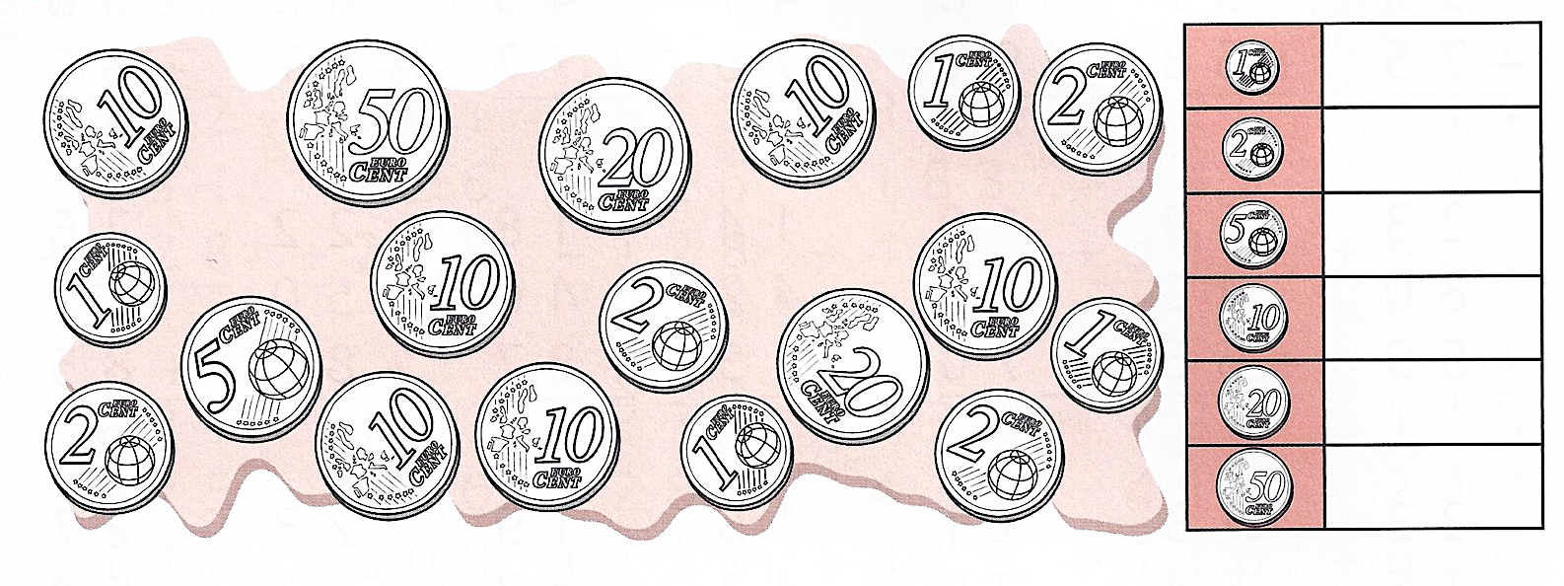

FITXA DE CONTROL:

 | ACTIVITAT | AUTOAVALUACIÓ |  |  | OBSERVACIONS  ( M’han ajudat una mica, molt, gens,... com ha anat)
 | ACTIVITAT |   No l’he pogut acabar |   M’ha costat | L’he acabat molt bé  
1 | ENDEVINAR LA MALETA DE CADA PERSONATGE
2 | SUMES DE TRES PISOS
3 | PROBLEMES
4 | MONEDES

Recordeu que totes aquestes tasques me les heu d’enviar al meu correu electrònic amb ASSUMPTE: TASCA 5 MATES-MISTERI. NOM + COGNOM
Jdiaz226@xtec.cat

